Министерство науки и высшего образования Российской Федерации
Федеральное государственное бюджетное образовательное учреждение высшего образования
«Российский экономический университет имени Г.В. Плеханова»
Пермский институт (филиал) РЭУ им. Г.В. Плеханова

Контрольная работа
МДК _____ / ОП ____ «Поддержка и тестирование программных модулей»
Специальность ИКТ «Информационно-коммуникационные технологии»
Тема: Калькулятор.

Листов: 27

Руководитель
Д.Б.Берестов /И.О. Фамилия/
«___10___» октябрь_ 2026 г.
Исполнитель
А. С. Копытова/И.О. Фамилия/
«___10___» октябрь_ 2026 г.

2026
Оглавление
Теоретическая часть 3
Практическая часть 4
Создание WPF проекта 4
Создание метода вычисления 7
Добавление обработки ошибок 8
Вывод 10

Теоретическая часть
Visual Studio — это мощная интегрированная среда разработки (IDE), созданная компанией Microsoft, предназначенная для разработки программного обеспечения на различных языках программирования, таких как C#, VB.NET, C++, Python и других. В рамках этой среды можно создавать различные типы проектов, одним из которых является приложение WPF (Windows Presentation Foundation) — технология для создания оконных приложений с богатым пользовательским интерфейсом. Другим важным типом проекта является проект модульного теста, который включает тесты, написанные с использованием MSTest. Эти тесты служат для проверки отдельных компонентов программы и позволяют выявлять ошибки на ранних стадиях разработки. Основной целью модульного тестирования является проверка работоспособности каждой отдельной единицы программного кода, что повышает надёжность программного обеспечения. Использование возможностей Visual Studio, таких как WPF-приложения и проекты модульного тестирования, даёт разработчикам уверенность в качестве создаваемого программного обеспечения.

Практическая часть
Для начала я придумала реализацию, в которой всё вычисление будет происходить прямо в окне, а результат выводиться в то же поле, куда пользователь вводит выражение. Такой подход проще в реализации и не требует создания отдельных классов.

Создание WPF проекта
Я захожу в Visual Studio, создаю новый проект — Приложение WPF (WPF Application). Называю его KopytovaAnna. В обозревателе решений появляется решение «KopytovaAnna» с одним проектом, внутри которого автоматически созданы файлы App.config, App.xaml, MainWindow.xaml и MainWindow.xaml.cs. Именно в MainWindow.xaml я буду делать интерфейс, а в MainWindow.xaml.cs — логику обработки кнопок.
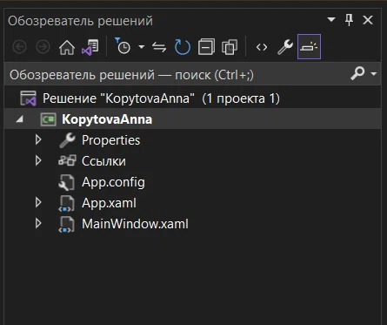
Рисунок 1 — Структура решения
Первым делом я решила начать с интерфейса. Сделала разметку строк и столбцов: в первой строке столбцы отсутствуют — она показывает вводимое выражение. Количество столбцов — 4, строк — 5. В окне переделала название на «Калькулятор Копытовой Анны».

Создаю кнопки, добавила им функцию нажатия — клик. Каждому клику присвоила своё имя, разделив на операнды (Op_Click) и числа (Digit_Click). Следом объединила во второй строке ячейки, чтобы там вводился текст — сделала это через TextBox с именем DisplayBox. Он показывает всё выражение целиком, например 8+3, а после нажатия «=» выводится ответ 8+3 = 11. Также я подумала о переносе строки в текст-боксе на случай длинного выражения. Все строки и столбцы переделала в статичные данные размещения, чтобы расстояние в ячейках было стабильным.

В итоге я получаю такой интерфейс:
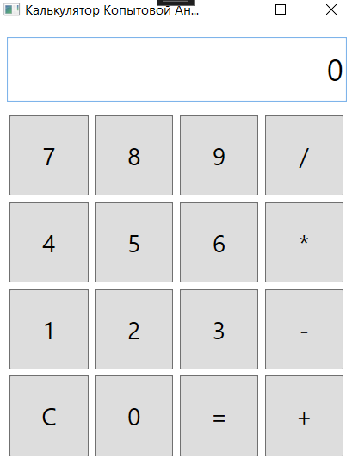
Рисунок 2 — Интерфейс калькулятора
Следом каждой кнопке добавляю определение и в них пока комментариями прописала, что к ним относится. Эти действия я сделала, чтобы запустить и посмотреть, как окно будет выглядеть.

Окно запустилось, всё сработало, и я могу приступать к созданию определений для кнопок и вывода текста.
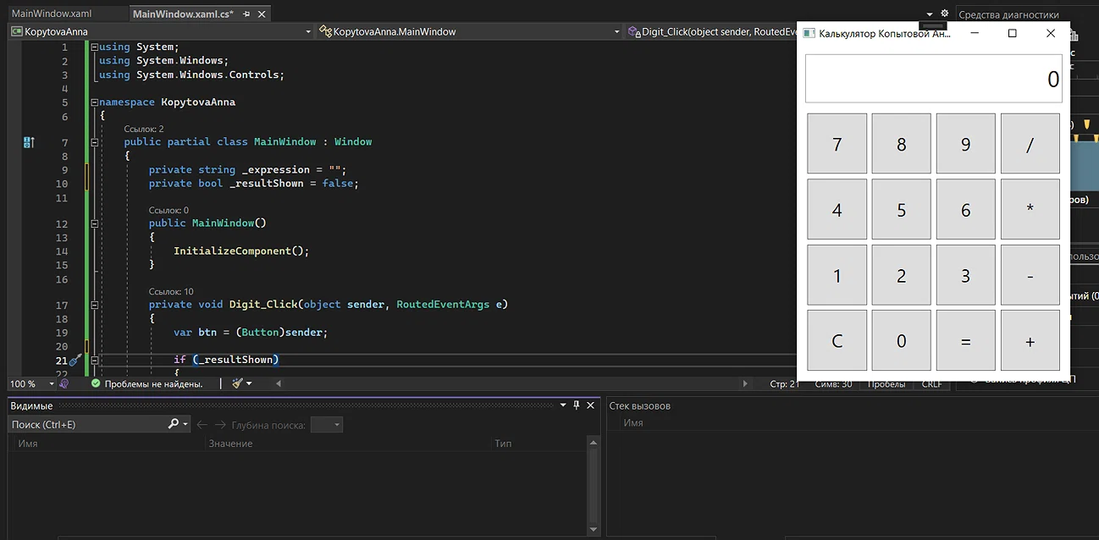
Рисунок 3 — Код обработчиков и работающее окно
Окно запустилось, всё сработало, и я могу приступать к созданию определений для кнопок и вывода текста.

Начинаю в каждом определении писать DisplayBox.Text += "операнд или число", запускаю и понимаю, что вводится то, как надо, но вот я могу это делать в хаотичном порядке, что будет вызывать много проблем. Чтобы не делать дополнительную обработку в библиотеке, я сразу делаю условия ввода.

Структура заключается в том, что есть две переменные: _expression (хранит всё выражение целиком) и _resultShown (показывает, был ли только что выведен результат). После каждого ввода значения меняем. Таким образом в каждом коде кнопки есть условие ввода, ввод и замена значений.

Например, если пользователь только что получил результат и начинает вводить новое число — я очищаю _expression и начинаю заново. Если пользователь нажимает оператор после оператора — я заменяю предыдущий оператор на новый.После всего проверяю, работает ли, запускаю проект и ввожу хаотично по кнопкам.
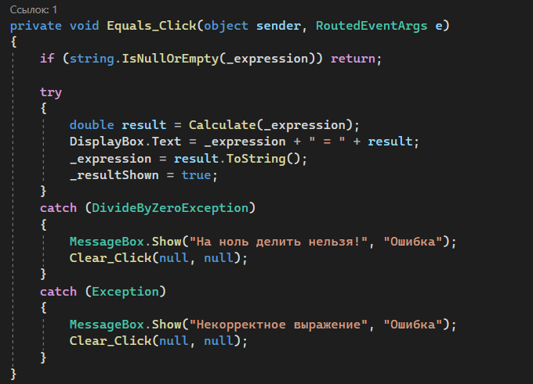
Рисунок 4 — Метод обработки кнопки «=»
Всё прекрасно работает, следующим шагом будет написание метода вычисления.
В определении кнопки «=» я считываю строку из текст-блока (_expression). Затем вызываю метод Calculate, передавая ему эту строку как параметр. Метод Calculate возвращает готовый результат, который я вывожу в DisplayBox.Text в формате «выражение = результат». Также я предусмотрела обработку исключений: если пользователь делит на ноль — выводится сообщение «На ноль делить нельзя!», если выражение некорректное — «Некорректное выражение».

Создание метода вычисления
Для вычисления я создаю метод Calculate, который принимает строку с выражением и возвращает результат типа double.

Идея метода простая: я прохожу по строке слева направо и ищу первый оператор (+, -, *, /). Как только нахожу — запоминаю его позицию и сам символ. Всё, что стоит до оператора — это первое число, всё, что после — второе число.

Далее я преобразую обе части в числа с помощью double.Parse и выполняю нужную операцию через switch. Для деления добавила проверку: если второе число равно нулю — выбрасывается исключение DivideByZeroException, которое потом обрабатывается в кнопке «=».

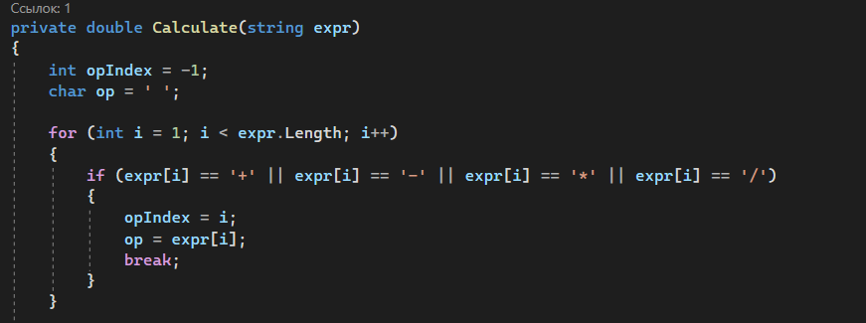
Рисунок 5 — Метод Calculate
После этого я добавила вызов метода Calculate в обработчик кнопки «=». Пользователь нажимает «=», программа берёт текущее выражение из _expression, передаёт его в Calculate, получает результат и выводит его в DisplayBox в формате «выражение = результат».

Добавление обработки ошибок
Отдельно я предусмотрела обработку ошибок. Если пользователь пытается делить на ноль — программа показывает сообщение «На ноль делить нельзя!» и очищает поле. Если выражение введено некорректно — выводится сообщение «Некорректное выражение».

Это реализовано через конструкцию try / catch в методе Equals_Click: в блоке try происходит вычисление, а в блоках catch перехватываются исключения DivideByZeroException и общее Exception.

Вывод
По началу я точно знала, как делать, но в результате работы научилась работать над ошибками, прокачала логику, поняла, как лучше продумывать план работы: не стоит полагаться на имеющиеся знания, а развивать ещё дополнительно новые. В калькуляторе всё работает исправно, все операции выполняются, числа все считываются. Ошибки выскакивают только в случае некорректных примеров — например, при делении на ноль или при вводе двух операторов подряд.

